Конспект подгруппового занятия
( подготовительная группа)

Тема: «Автоматизация звука «Л» в словах и предложениях».
Цели: Автоматизация звука «Л» в словах и предложениях.
Дифференциация звука «Л» в словах и предложениях.
Совершенствование грамматического строя речи на базе речевого материала для
автоматизации.
Совершенствование связной речи на базе речевого материала для автоматизации.
Формирование навыка фонематического анализа и синтеза.
Развитие внимания, памяти и словесно-логического мышления.
Оборудование: предметные картинки для автоматизации звука «Л», рабочие листы «4-й лишний», «Ассоциации», «Волшебный поезд», фишки для фонематического анализа, карточки с чистоговорками, волшебная палочка, фотоаппараты, карточки-гномики, карточки для голосовой гимнастики, орешки для массажа, песочные часы.

Ход занятия

Оргмомент.
- речедвигательная игра «Поздняя осень»
«Солнышко светит уже еле-еле,
Перелетные птицы давно улетели.
Голы деревья, пустынны поля,
Первым снежком принакрылась земля.
Реки покроются льдом в ноябре.
Поздняя осень стоит во дворе».
- артикуляционная гимнастика.

Основная часть.
- уточнение артикуляции звука «Л»,
- КРИ «Эхо» ( автоматизация звука в слоговых рядах)

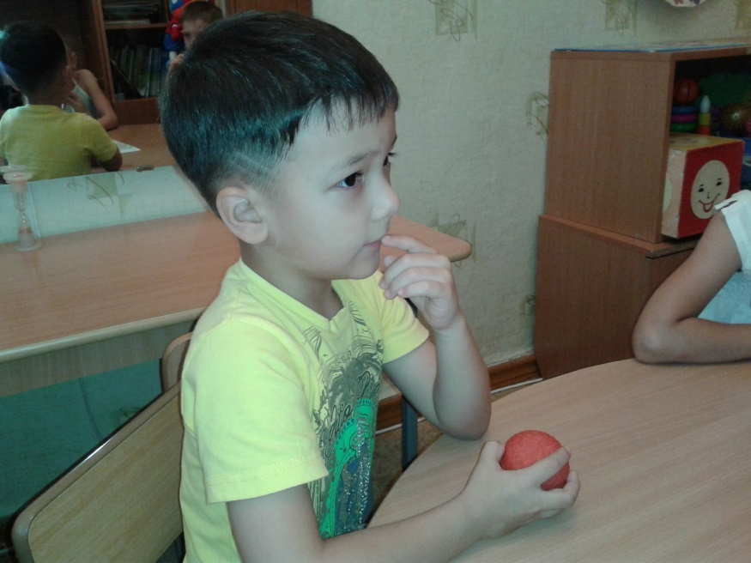
- КРИ «Лабиринт» ( автоматизация звука «Л» в словах палка, галка, фиалка, балкон, колпак, молния, иголка, футболка, бутылки).
- КРИ «Эхо», «Загадки», «Чего не стало?», «Считалка», «Фотограф» ( повторение цепочки слов, согласование существительных с прилагательными, с числительными, изменение существительных в Р.п. ед. числа, развитие памяти).

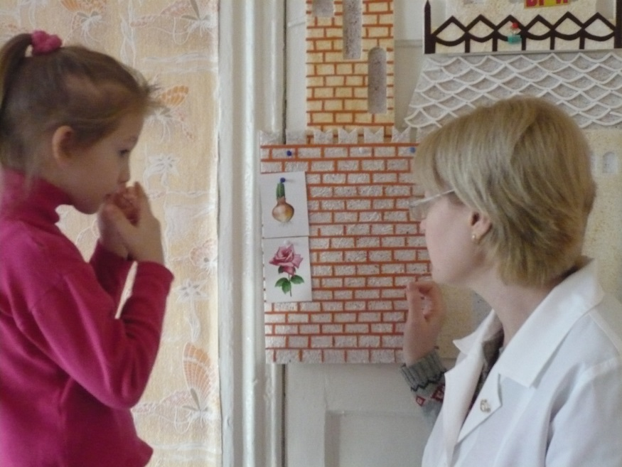
- КРИ «4-й лишний» ( обобщающие понятия, выделение заданного звука в словах, определение позиции звука в слове: «крыжовник-клубника- яблоко-облепиха», «корова-белка-коза-собака», «колбаса-конфета-ложка-пельмени», «туфли-платье-тапки-кроссовки»).
- КРИ «Волшебный поезд» ( деление слов на слоги «волк, слон, белка, ласточка, дятел, колобок, клоун, волшебница »)
Физминутка.
« Орешковый»» массаж» ( с использованием грецких орехов)
«Сидит белка на тележке, раздает она орешки.
Кому? Лисичке-сестричке, синичке,
Воробью мохнатому, мишке толстопятому,
Зайчишке усатому… Всем раздала!»
- КРИ «Чья голова, чей хвост, чье ухо?» ( согласование существительных с притяжательными прилагательными «волчья, волчий …», «слоновья, слоновий…», «лошадиная, лошадиный»).
- КРИ «Ассоциации» ( составление сложных предложений с использованием предлогов по ассоциативному признаку «яблоко-яблоня», «белка-дупло», «мыло-полотенце», «лодка-весло», «водолаз-ласты», «лошадь-седло»).Например: «Я выбираю яблоню и яблоко потому, что яблоко растет на яблоне», и т.д.

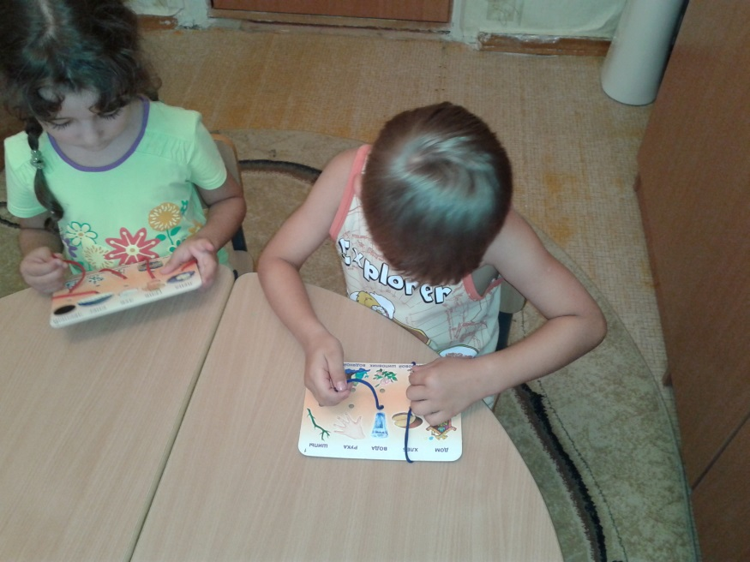
- Работа с чистоговорками ( звукопроизношение, выразительность речи: тихо-громко, медленно-быстро, изменение эмоциональной окраски: грусть, веселье, удивление, злость)
«Белая болонка пила у колонки, пила у колонки белая болонка»
«Кошка Алла молоко лакала, а лакомка Полкан молоко не лакал»

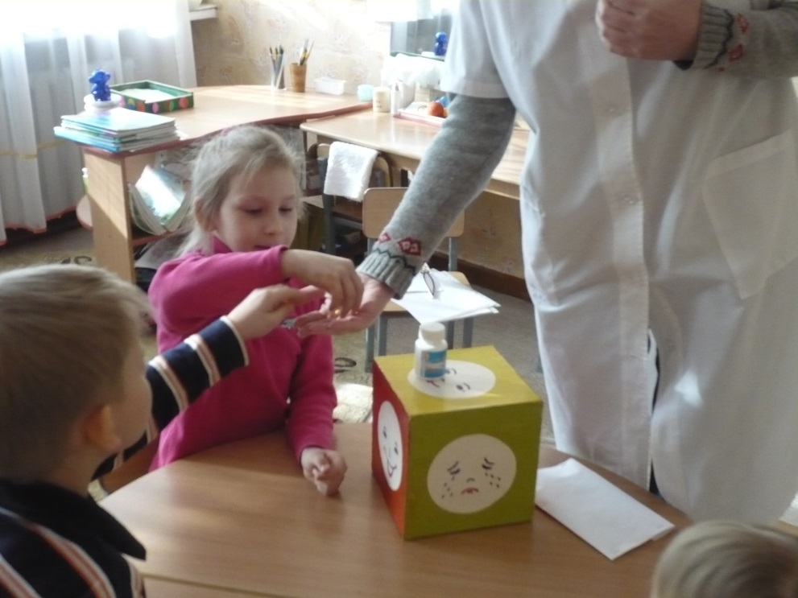
Итог.
- Рефлексия.
«Что вы сегодня делали на занятии? С каким звуком играли? Какие игры запомнили? И т.д.»
- Речедвигательная игра
«Спасибо нашим пальчикам, спасибо язычку,
Красиво, четко, правильно я говорить хочу».

Корась Татьяна Федоровна
Учитель-логопед высшей категории, ГККП я/сад № 35
Стаж работы 29 лет.

